中學戲劇教育
Mike事件簿二
探討受害者的心路歷程
目 的 | - 透過角色扮演，加強學生認知和體會受害者的感受。  - 讓學生明白互相理解和支持的重要性。
對 象 | 中一至中三學生
建 議 時 間 | 四十分鐘
教 具 | 角色分配卡

時間 | 教學步驟 | 注意事項
5分鐘  熱身活動 | 照鏡 (mirror movement)：  兩人一組，甲同學做任何動作和表情，乙同學須同時仿照，像從鏡中反射出來的影像。 | 提醒同學模仿動作之餘，也須留意對方的感受，而且不可作出不雅動作。
5分鐘  引入故事 | 老師簡介事件背景  - Mike是一名中三學生，平日愛說話，上課時喜歡搭訕，亦喜歡受別人的讚美 。  - 在學校，他喜歡為同學改花名、加外號 。故此在同學間，Mike並沒有「老友記」。  - Michelle是一個肥胖並個子矮小的女同學，Mike最喜歡戲弄她 。  - 今日，在操場上有一堆同學圍着Mike，而Michelle在旁又嬲又哭。原來Mike又「蝦」Michelle。而這些情境原來時有發生。
5分鐘  發展故事 | - 究竟Mike平日怎樣「蝦」Michelle ，老師引入「聽講話」的說法，請同學分組討論(六至七人一組)，並須在發言前先說「聽講話」後才提出他們建構的重點﹕  - 講起「Mike成日蝦Michelle，聽講話 ……」 | 學生自行建構故事。
10分鐘  感受重組 | - 老師告訴同學因Michelle經常被Mike欺負，所以她常會發惡夢。  - 老師請同學2人一組，其中一人代入Michelle的角色，回想自己的夢境(兩分鐘)，向另一位同學說出自己的夢境(兩分鐘)。  - 另一位同學要掌握她在夢境的感受，聽完後，自己也投入作Michelle的角色，以動作、聲音、表情等將這感受表達出來。
15分鐘  反思及  總結 | - 老師著同學分成兩行，由一位同學入戲 (in role) 扮演Michelle，而其他的同學則自選分為Michelle的朋友、家人或曾欺負過她的同學，給予同學一分鐘的時間，想一句可以幫助Michelle的說話 (可以是鼓勵語、也可以是Michelle的遭遇的感受…)，然後Michelle站在兩行中間(最前)，請兩邊的同學逐一上前分別向她說出這一句話(說這話前要先說出自己的角色)。最後請Michelle說出聽完所有同學的說話後的感受。  - 老師向同學解說理解他人想法、感受的重要。如果你是Michelle的朋友，你又會做些什麼協助或支持她呢？ | 角色分配卡：Michelle的家人、朋友、中學同學、小學同學或曾欺負過她的同學

角色分配卡
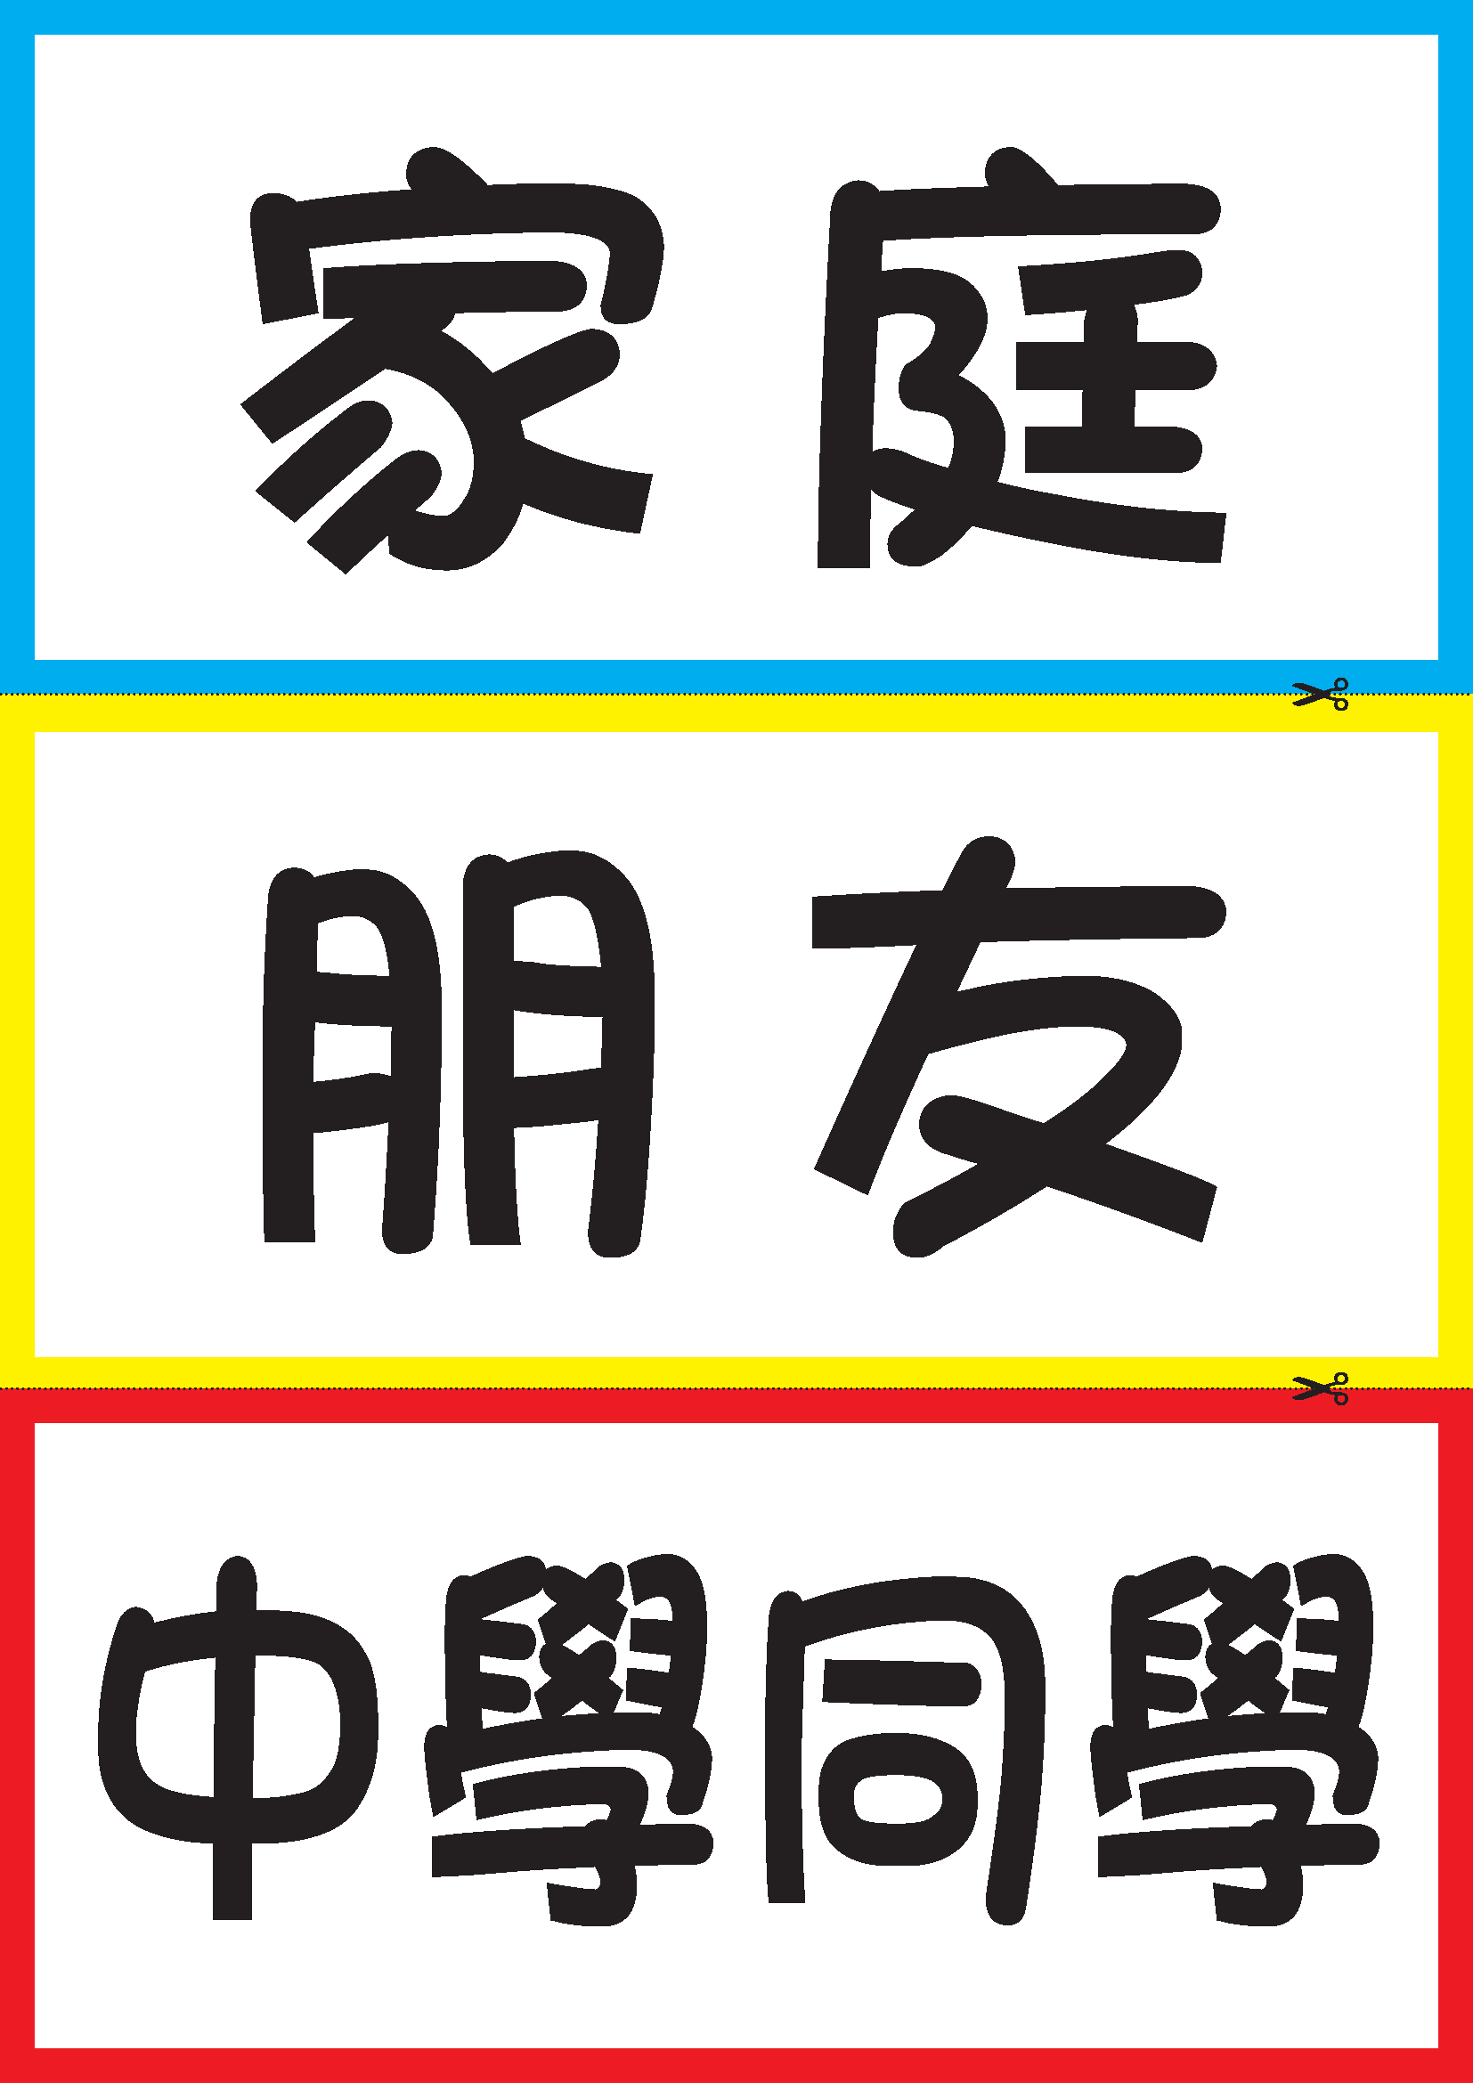

角色分配卡
